  Sentieri di Cinema  Circuito CGS - ACEC  riconosciuto dalla  Regione Marche | PROGETTO CINEMA  Liceo “G. GALILEI” - Ancona  Liceo “C. RINALDINI” - Ancona | 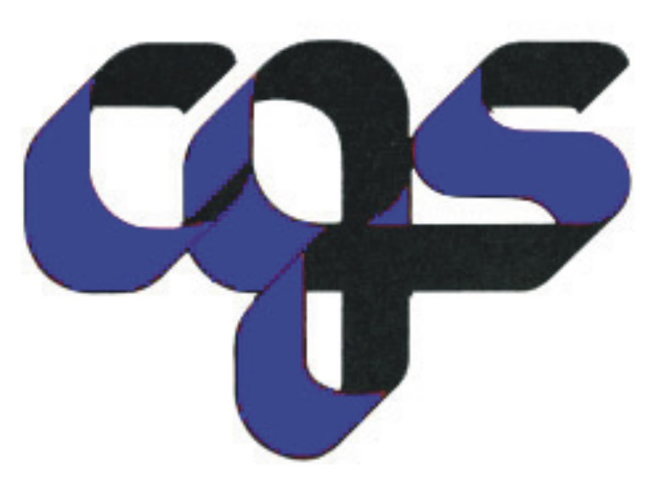  Cinecircoli  Giovanili  Socioculturali  MARCHE

Lunedì 29 Novembre 2010
Ore 19:00

CINEMA MR. OZ
Ancona

proiezione speciale per studenti
APERTA AL PUBBLICO
ingresso €. 4,00

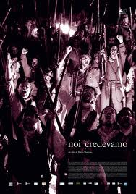
noi credevamo

di Mario Martone

Breve dibattito al termine della proiezione

